Пичкалёва О.Н.,
педагог дополнительного образования
МБУ ДО ДШИ ЗАТО Звёздный,
руководитель Образцового детского
фольклорного коллектива «Иволга»

10 февраля – Ефремов день. Ефрем Сирин. Ефрем-ветродуй.

В этот день Церковь поминает трёх святых, носивших имя Ефрем, так что и народное именование дня – Ефремов день – вполне оправданно.
Преподобный Ефрем Сирин родился в первые годы IV столетия в небогатой семье в городе Низибии (ныне Нусайбин в Турции). Воспитывался он в страхе Божием, но юношей усомнился в Божьем промысле. Однажды его обвинили в краже овец и заключили в темницу. Семь дней заключения и оправдание заставили Ефрема пересмотреть прожитые годы и раскаяться, в его сердце вернулась вера и вечно бдящее Око Провидения Божия. Он удалился в горы отшельником где стал учеником святого Иакова впоследствии великого святителя Низибийского. Через годы упорного труда над собой, беспрестанных упражнений в подвигах благочестия Ефрем Сирин в корне изменился: вместо гневливого и подверженного сомнениям юноши он стал смиренным пустынником преданным путям Провидения. Ефрему Сирину был ниспослан учительский дар, потрудился он и в истолковании священного Писания и в изложении догматов христианства
Помятуя о том, что святой Ефрем, имея от природы вспыльчивый характер, после продолжительной борьбы с грехом усвоил себе, с Божией помощью, дар совершенного незлобия, к нему особенно часто обращаются люди, одолеваемые страстью гнева.

Ефремов день в народе кличут День чудес: люди верят, что в этот день возможно любое чудо.
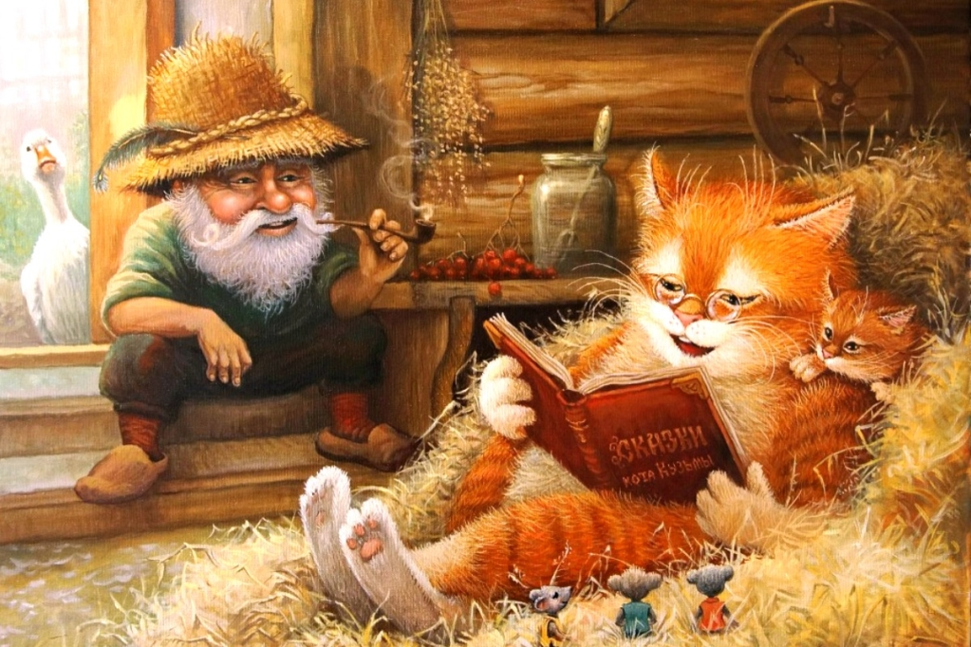

Наши предки в Ефремов день устраивали именины домового: на ночь на кухне принято было оставлять ему каши, на застеленном белой скатертью столе – стакан молока, а вечером главным героем всех рассказов и историй выступал домовой. Кашу и прочие угощения оставляли со словами: "Хозяин-батюшка, прими нашу кашу! И ешь пироги – наш дом береги".
Также по углам дома раскладывали монетки – за добрую службу домашнего духа.
Как выглядит домовой
Он представляет собой некий сгусток энергии высотой около метра. Становится похожим на жильцов, когда они дружат и живут вместе продолжительное время. Его представляли в виде небольшого седого старичка, одетого в белую рубаху, и в виде старичка, покрытого шерстью.
Где-то считали, что он черен, лохмат и здоров, как медведь, но может принимать вид собаки, а чаще кошки. Может он проявиться и в виде тени. Увидеть домового практически нельзя, это сверх сил человека.
Зато можно слышать голос домового, его тихий плач и глухие стоны, его мягкий и ласковый, а иногда глухой и отрывисто-краткий отвечающий голос (если вовремя успеть окликнуть и спросить о чем-нибудь при подходящем случае).
Впрочем, умные люди никогда не пытались ни видеть этого духа, ни спрашивать его: не к добру это все и даже может привести к тяжким болезням.
По поверьям, домовой стонет или плачет перед несчастьем, топает или кричит, когда сердится или шалит. Крестьяне верили в то, что домовой может наваливаться и давить спящего человека. Он может также замучить до смерти не понравившуюся ему скотину или утащить в подпол и вырастить там ребёнка, которого в худой час прокляли родители. В народе считалось, что домовой не любит ссор, сварливых и неаккуратных людей. Их он наказывает, пугая по ночам и создавая в доме беспорядок: гасит в печи огонь, опрокидывает лавки, разбрасывает посуду, прячет вещи.
Почти повсюду при переходе в новый дом приглашали с собой своего домового. У русских Казанской губернии было принято, покидая старое жильё, произносить: Домовой, домовой, не оставайся тут, а иди с нашей семьёй.
Известно, что в каждой крестьянской семье держали кошку, и не только для охоты на мышей. Говорили, что кошка – это хозяйка дома, и она может поладить с домовым. На Ефрема весь вечер на посиделках посвящали рассказам о домовом, его повадках и проделках. Рассказывали байки, пели частушки и прибаутки. По приметам этого дня судили о лете: ветер на Ефрема предвещал дожди и сырость.
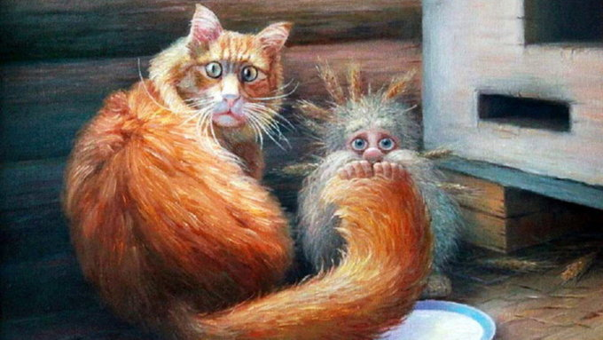
А вот и одна из быличек про домового.
Я по натуре - человек, верующий во все. И очень боязливый. Про существование домовых я знала с детства, благодаря рассказам бабушки, которая свое детство провела в глухой деревне в эпоху порчи, приворотов и превращений людей в свиней, стога сена и прочего беснования. Беспредел тогда творился полный: люди поздно ночью с поля домой возвращались, а за ними - стог сена шлепал; у детей килы появлялись (был такой вид порчи) и тому подобное. У бабушки в доме жил домовой. А по ночам тогда было не так, как сейчас - что если тебя что-то напугало, можно вскочить и свет включить. Нет, тогда еще и электричества не было. Бабушка вспоминает: "Мы с мамой на печке спали. А брата не было, он и по ночам работал. Мама уже уснет, а я все лежу в темноте, думаю. Вдруг слышу из погреба протяжный стон. У меня мурашки по коже, волосы дыбом, я маму разбудила, она с печки слезла, погреб открыла и громко спросила: "Дедушка домовой, к худу или к добру?" И это в полной темноте! Ничего не ответили, а вскоре брата в армию забрали".
Выходим, домовой к худу стонал - единственного мужчину в армию забрали, остались две женщины одни на огромное хозяйство. Но чтобы кто-то из нас сейчас в полной темноте нечто подобное сделал!
Итак, история из моей жизни. Резко переносимся на 60 лет вперед с момента описанных выше событий. Обычная городская квартира, никаких печек и погребов, кругом люстры-лампы. Средь бела дня. Приходит к нам на чай подруга моей мамы с горящими глазами:
- Ребята, у меня дома домовой. Я проверила. Так здорово! Я вам, если хотите, скажу, как это сделать. Вдруг у вас тоже есть?
Меня, честно говоря, подобная полумагия всегда пугает. Почему "полумагия"? Объясню. Гадание - это тоже магия, но если ты не обладаешь какими-то способностями, лучше вообще этим не заниматься, а доверить дело профессионалам (если уж так приспичит погадать). Мне бы сразу прислушаться к тихому голоску разума, но любопытство - враг носа Варвары - захватило надо мной власть, как обычно. Итак, что это за тест (или гадание, кому как нравится). Берется несколько листов обычной бумаги - можно 3, можно 5. Главное, чтобы количество листов совпадало с количеством обычных карандашей. Больше ничего не нужно. Проводится ритуал в пустой комнате с выключенной техникой и отсутствием людей и животных, на обычном столе. В бумагу заворачиваются карандаши и раскладываются в ряд. После задается первый вопрос: "Домовой, ты здесь? Если да, разверни один карандаш".
После этого вы обязательно покидаете комнату и закрываете за собой дверь. Помнитесь минуту-другую и заходите смотреть ответ. У меня, скажу честно, и средь бела дня, при открытых окнах и криках с улицы волосы зашевелились - все было точно исполнено. Один карандаш был развернут! Все остальные завернуты. В кураже задала следующий вопрос, и вновь получила на него ответ. Из такого своеобразного "диалога" я узнала, что домовой у меня тоже живет на кухне, он старый дедушка. К ужасу - кухня прямо напротив моей комнаты. Ладно хоть, он добрый (это он так "сказал") и напоследок пообещал нам помогать.
Этот "тест" я проделала уже давно, года 3 назад. За это время все тихо было, слава богу, вот только по ночам я часто слышу шаги в районе кухни и коридора рядом с кухней - будто старый человек с палочкой идет. Причем удары палочкой об пол равномерные: палочка-шаг-палочка. Жутко бывает очень. Извините, что так подробно. Всем мира и добра!

Как задобрить Домового
- Регулярно убирать в доме. Пыль и беспорядок очень не нравятся домовому. А ещё не надо обижать кошек, в которых, кстати, домовой нередко перевоплощается.
- Никогда не ругаться в доме, все дела решать миром. Негативная энергетика пугает домового и открывает дверь всякой нечисти.
- Угощать домового 10 февраля
- Советоваться с ним, говорить о нем хорошие слова
- А домовой, в благодарность за внимание, сохранит мир и покой в семье, сбережет дом от бед и несчастий.
Приметы
- Если на улице ветер гуляет, значит, летом будет много дождей.
- Воздух над лесом стал синим – к скорому теплу.
- Чернеет сам лес – тоже к теплу.
- Родившимся 10 февраля помогает домовой и оберегает от бед. Носить им следует янтарь.
Именины 10 февраля: Яков, Федор, Георгий, Игнатий, Ольга, Леонтий, Варфоломей, Владимир, Ефрем, Исаак, Палладий, Плутодор, Феодосий, и Хариса (Лариса).
Источники:
1. Русский традиционный календарь А.Ф.Некрылова СП-б 2007
2.https://glavred.info/holidays/10147643-10-fevralya-kakoy-segodnya-prazdnik-chto-delat-v-den-chudes.html
3. https://rubtsovskmv.ru/2020/02/10/10-fevralya-efremov-den-ili-den-domovogo-istoriya-prazdnika-tradicii-primety/
4. https://www.liveinternet.ru/users/5114887/post255483169/

